Lösungen:
a) Bestrahlt man die Kathode einer Vakuum-Fotozelle mit monochromatischem Licht der Wellenlänge λ ≤ λ_{G}, so tritt eine Wechselwirkung der Photonen mit den Elektronen des Kathodenmaterials auf, bei der die Photonen sich unter Abgabe ihrer gesamten Energie an das Elektron vernichten. Das Elektron kann mit dieser Energie das Kathodenmaterial verlassen, wobei es einen Teil der Energie als Austrittsarbeit abgibt. Den Rest der Energie behält es als kinetische Energie. Auf diese Weise gelangen die Elektronen zur Anode und lagern sich dort an. Dadurch bauen sie eine Gegenspannung auf, die solange steigt, bis keines der aus der Kathode austretenden Elektronen mehr gegen diese Spannung anlaufen kann.
Ist die Photonenenergie kleiner als die Austrittsarbeit, so kann kein Elektron die Kathode verlassen, dies ist der Fall, wenn die Wellenlänge λ größer als die Grenzwellenlänge λ_{G} ist.
W_{A}=hc/λ_{G}=2,26 eV
Hat das die Fotozelle bestrahlende Licht keine Wellenlänge, die kleiner ist als 250nm, so ist die Energie der Photonen nach oben beschränkt und damit können auch die austretenden Foto-Elektronen keine Energie besitzen, die größer ist als E_{Ph}−W_{A}. Sie können also maximal die im Folgenden berechnete (Rechnung nicht notwendig!) maximale Spannung aufbauen: U=(hc/λ – W_{A})/e=2,72 V.
Für λ_{L}=382 nm gilt U=1 V.
Die Intensität des Lichtes hat keine Auswirkung auf die Photo-Spannung U, da die Spannung unabhängig von der Anzahl der auftretenden Photonen nur von der Wellenlänge abhängt.

b) Nach Wellenmodell: Streuung bewirkt keine Änderung der Wellenlänge.
Photon führt einen elastischen Stoß mit einem (freien, anfangs ruhenden) Elektron aus.
Δλ: Wellenlängenänderung des gestreuten Photons; φ: Streuwinkel
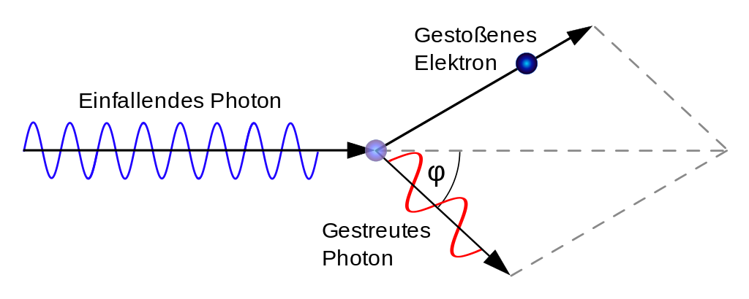
c)
Φ=180˚; E_{Ph}=m₀c² -> λ=λ_{c}
Δλ_{max}=2λ_{c} -> λ_{max}’=λ+ Δλ_{max}=3 λ_{c}
E_{min}’=hc/ λ_{max}’=1/3m_{0c}² ->
Max. Energieverlust:
m₀c²-1/3m₀c²=2/3m₀c²=341keV

λ=hc/E=4,97*10⁻¹²m; Δλ=1,21*10⁻¹²m;
λ’=λ+Δλ=6,18*10⁻¹²m; E’=hc/λ’=0,2MeV;
E’_{kin}=E-E’=0,05MeV

Photonen werden dann am Atom und nicht an einem Elektron gestreut: E~E’
(Stoß gegen eine Wand.)

d) E_{min}=2m₀c²=1,64*10⁻¹³ J=1,02 MeV
Impulserhaltung im Vakuum nicht möglich: p_{Ph} = E/c>=2m₀c²/c=2m₀c. Für E_{min} wäre der Impuls von Elektron und Positron Null; sie könnten den Impuls des Photons nicht aufnehmen.
1 Teilchen: E=1,45 MeV; E_{kin}=E-E₀=1,45Mev-0,51MeV=0,94MeV;
aus E=mc²=m₀c²/√(1-v²/c²) folgt v=c√(1-m₀²c⁴/E²)=0,94c

lichtel.Effekt: wenige eV; Compton: einige keV; Paarbildung: einige MeV

